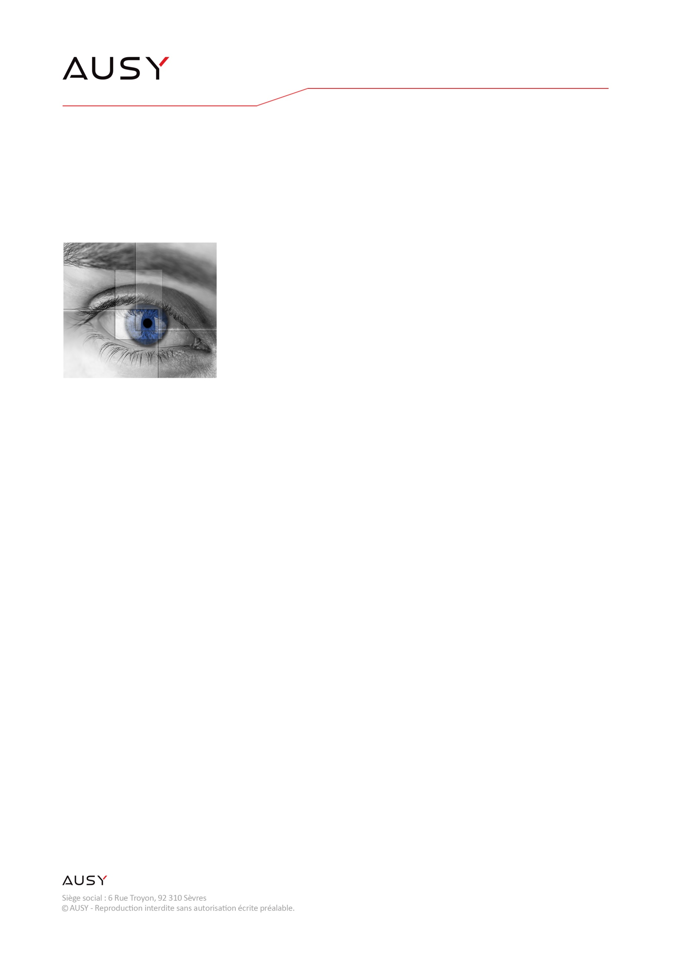

**Descriptif du stage**

Dans le cadre d’un programme avionique, vous participerez à une activité d’investigation en validation logicielle du Flight Warning System, calculateur d’alarme sur Airbus A330/A340 Long Range. Les activités à réaliser sont les suivantes :

* **Lister l’ensemble des tests de validation automatisés dont le statut est KO à la première exécution,**
* **Analyser la raison de la non-indépendance de ces tests,**
* **Apporter les modifications nécessaires pour satisfaire à la stratégie de validation,**
* **Réaliser la documentation et effectuer la mise à jour de la traçabilité,**
* **Effectuer les vérifications et contrôles stricts nécessaires imposés par la DO178B, niveau C.**

Rattaché(e) au Directeur Technique, vous serez intégré(e) à une équipe de 15/20 personnes, au sein du Groupe AUSY..

**Compétences requises**

#### Connaissances en informatique industrielle : C, ADA, PLM, ASM,

* **Notions sur la gestion de configuration,**
* **Notions sur la virtualisation logicielle,**
* **Environnement temps réel dur,**
* Notions sur les stratégies de tests en général (classes d’équivalence, pertinence d’un test, notions de couvertures, etc.).

Vous êtes Ingénieur, intéressé(e) par l’aéronautique, vous avez une bonne capacité d’analyse, vous savez travailler de manière autonome, vous êtes force de proposition.

Rejoindre AUSY, c’est s’assurer de participer au développement d’un acteur majeur et de dynamiser votre carrière grâce aux projets innovants que nous allons vous confier.

Choisir AUSY, société cotée en Bourse, certifiée ISO 9001, CMMI 3 et labellisée  
« entreprise innovante », c’est rejoindre une entreprise de 3800 personnes, 19 implantations en France, une présence en Europe et en Inde. AUSY s’est imposé auprès d’une clientèle grands comptes dans les secteurs industriels (aéronautique, spatial, défense, télécom, etc) et tertiaires (banques, assurances, retraites, etc).**www.ausy.fr**AUSY a su de démarquer en développant ses activités autour d’une triple spécialisation :   
Les SI,les systèmes industriels complexes,les systèmes pour l’énergie.Nos clients nous intègrent très en amont sur leurs projets. Pour assurer le service le mieux adapté à leurs besoins, nous développons une offre de services avec une politique forte d’engagement.

Contact :Recrutement Managers &Direction Technique **abrion@ausy.fr**

***Ingénieur Investigation logiciel embarqué avionique (H/F)***